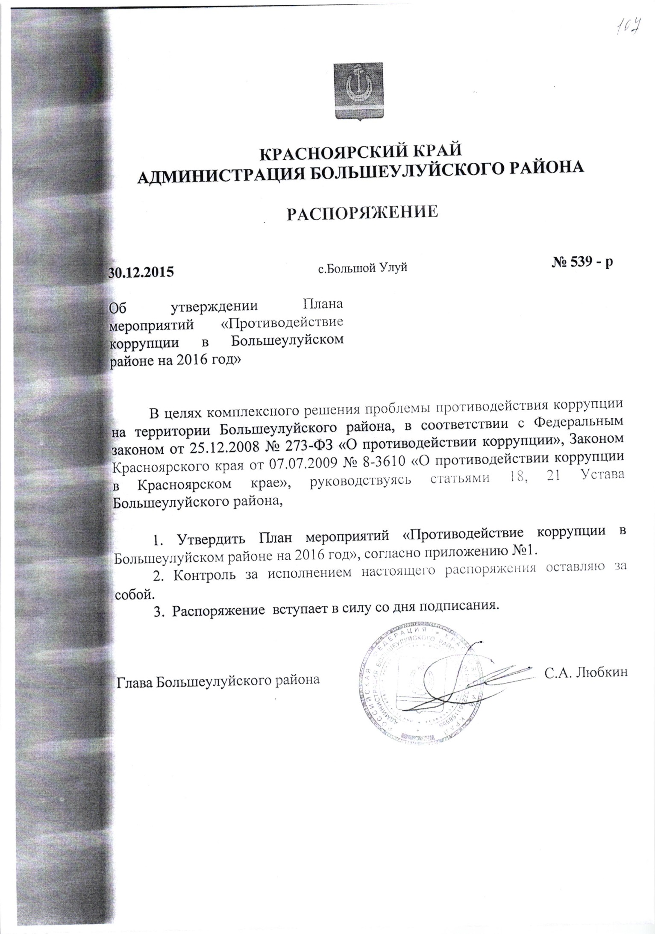

План мероприятий

«Противодействие коррупции в Большеулуйском районе на 2016 год»

|  |  |  |  |  |  |  |  |  |
| --- | --- | --- | --- | --- | --- | --- | --- | --- |
| **#G0№** | **Наименования мероприятия** | | | | **Исполнители** | | | **Срок**  **исполнения** |
| Задача № 1. ПРАВОВОЕ И ОРГАНИЗАЦИОННОЕ ОБЕСПЕЧЕНИЕ ПРОТИВОДЕЙСТВИЯ КОРРУПЦИИ | | | | | | | | |
| 1 | Анализ исполнения плана мероприятий «Противодействие коррупции в Большеулуйском районе на 2015 год» | | | | комиссия по координации работы по противодействию коррупции в Большеулуйском районе | | | 1-й квартал 2016 года |
| 2. | Подготовка и проведение мероприятий по выполнению требований ежегодных посланий Президента Российской Федерации | | | | Начальники отделов Администрации Большеулуйского района | | | В течение года |
| 3. | Организация работы по разработке и принятию правовых актов, направленных на противодействие коррупции на территории муниципального образования Большеулуйский район. | | | | Начальники отделов Администрации Большеулуйского района | | | В течение года |
| 4. | Подготовка изменений в действующие правовые акты Администрации Большеулуйского района, Большеулуйского районного Совета депутатов по совершенствованию правового регулирования противодействия коррупции, в соответствии с изменениями, вносимыми в федеральное и краевое законодательство. | | | | Начальники отделов Администрации Большеулуйского района | | | В течение года |
| 5. | Изучение общественного мнения о состоянии коррупции на территории муниципального образования Большеулуйский район | | | | Средства массовой информации | | | 1 раз  в полугодие |
| 6. | Проведение анализа поступивших в Администрацию района жалоб и обращений физических и юридических лиц о фактах совершения коррупционных правонарушений | | | | Начальник отдела правового обеспечения и имущественных отношений М.В. Кинтер | | | Ежеквартально |
| 7. | Изучение и анализ статистической отчётности о выявленных на территории муниципального образования Большеулуйский район коррупционных правонарушениях | | | | Начальник отдела правового обеспечения и имущественных отношений М.В. Кинтер | | | Ежеквартально |
| 8. | Обобщение результатов проверок, проведённых в органах местного самоуправления (о применении антикоррупционных механизмов в системе кадровой работы, об антикоррупционных мерах, принимаемых в сфере использования муниципального имущества и в сфере реализации бюджетной политики) | | | | Ведущий специалист –юрист отдела правового обеспечения и имущественных отношений Балаескул А.А.,  Начальник отдела правового обеспечения и имущественных отношений М.В. Кинтер,  Руководитель финансово-экономического управления | | | Ежеквартально |
| 9. | Обобщение данных антикоррупционного мониторинга и передача информации его результатов в Управление Губернатора Красноярского края | | | | Ведущий специалист – юрист отдела правового обеспечения и имущественных отношений Балаескул А.А. | | | Ежеквартально |
| 10. | Проведение антикоррупционной экспертизы нормативных правовых актов Администрации района и проектов нормативных правовых актов Администрации района | | | | Начальник отдела правового обеспечения и имущественных отношений М.В. Кинтер | | | В течение года |
| 11. | Проведение антикоррупционной экспертизы нормативных правовых актов Большеулуйского районного Совета депутатов и проектов нормативных правовых актов Большеулуйского районного Совета депутатов, а также проектов нормативных правовых актов Администрации Большеулуйского района вносимых на утверждение в Большеулуйский районный Совет депутатов | | | | Начальник отдела правового обеспечения и имущественных отношений М.В. Кинтер | | | В течение года |
| 12 | Направление нормативных правовых актов в органы прокуратуры для  рассмотрения на соответствие требованиям законодательства Российской  Федерации и проведения антикоррупционной экспертизы | | | | Ведущий специалист отдела информационного обеспечения Быкова А.Ю. | | | В течение года |
| 13 | Разработка Плана противодействия коррупции на 2017 год | | | | Заместитель Главы Большеулуйского района по оперативному управлению Швец А.И. | | | к 01.12.2016 |
| 14 | Рассмотрение вопросов правоприменительной практики по результатам вступивших в законную силу решений судов, арбитражных судов о признании недействительными ненормативных правовых актов, незаконными решений и действий (бездействия) указанных органов, организаций и их должностных лиц в целях выработки и принятия мер по предупреждению и устранению причин выявленных нарушений; | | | | Начальник отдела правового обеспечения и имущественных отношений М.В. Кинтер | | | Не реже одного раза в квартал |
| 15 | Обеспечение проведения заседаний комиссии по противодействию коррупции | | | | Ведущий специалист – юрист отдела правового обеспечения и имущественных отношений Балаескул А.А. | | | В течение года |
| 16 | Разработка нормативных правовых актов, регулирующих порядок проведения антикоррупционной экспертизы нормативных правовых актов Администрации Большеулуйского района, Большеулуйского районного Совета депутатов, а также проектов нормативных правовых актов Администрации Большеулуйского района, Большеулуйского районного Совета депутатов | | | | Начальник отдела правового обеспечения и имущественных отношений М.В. Кинтер | | | к 01.07.2016 |
| Ожидаемые результаты: Достижение соответствия муниципальных нормативных правовых актов федеральному и краевому законодательству. Выявление и устранение в нормативных правовых актах и проектах нормативных правовых актов Администрации Большеулуйского района, принятых на местном референдуме, изданных Большеулуйским районным Советом депутатов, признаков несовершенства правовых норм, которые создают условия для совершения коррупционных правонарушений. Проведение и обобщение четырёх ежеквартальных антикоррупционных мониторингов в муниципальном образовании Большеулуйский район. | | | | | | | | |
| Задача № 2. ВНЕДРЕНИЕ АНТИКОРРУПЦИОННЫХ МЕХАНИЗМОВ В СИСТЕМУ КАДРОВОЙ РАБОТЫ | | | | | | | | |
| 17 | Обеспечение деятельности комиссии по соблюдению требований к  служебному поведению муниципальных служащих и урегулированию конфликта интересов в Администрации Большеулуйского района | | | Ведущий специалист – юрист отдела правового обеспечения и имущественных отношений Балаескул А.А. | | | При поступлении информации | |
| 18. | Организация и проведение выборочных проверок соблюдения муниципальными служащими обязанностей, запретов и ограничений, установленных действующим законодательством | | | Ведущий специалист – юрист отдела правового обеспечения и имущественных отношений Балаескул А.А. | | | В течение года | |
| 19. | Антикоррупционная экспертиза должностных инструкций с целью составления реестра коррупционно опасных сфер деятельности органов местного самоуправления и должностей муниципальной службы с обязательным внесением в него должностей, обязанности по которым предполагают запретительные или разрешительные функции, связанных с предоставлением земельных участков, распоряжением муниципальным имуществом и размещением заказов для муниципальных нужд | | | Ведущий специалист – юрист отдела правового обеспечения и имущественных отношений Балаескул А.А. | | | В течение  года | |
| 20. | Организация проверок достоверности персональных данных муниципальных служащих | | | Ведущий специалист – юрист отдела правового обеспечения и имущественных отношений Балаескул А.А. | | | В течение года | |
| 21 | Организация работы по предоставлению сведений о доходах (расходах), об имуществе и обязательствах имущественного характера лицами, претендующими на замещение должностей муниципальной службы и муниципальными служащими, проверки их достоверности и полноты, опубликования на официальном сайте Администрации Большеулуйского района | | | Ведущий специалист – юрист отдела правового обеспечения и имущественных отношений Балаескул А.А. | | | 1-й и 2-й квартал 2016 года | |
| 22. | Проверка достоверности сведений о доходах (расходах), имуществе и обязательствах имущественного характера, представляемых муниципальными служащими | | | Ведущий специалист – юрист отдела правового обеспечения и имущественных отношений Балаескул А.А. | | | При поступлении  информации,  являющейся  основанием для  проведения  проверки | |
| 23 | Рассмотрение информации о наличии личной заинтересованности муниципального служащего, которая приводит или может привести к  конфликту интересов | | | Ведущий специалист – юрист отдела правового обеспечения и имущественных отношений Балаескул А.А. | | | при поступлении  информации,  являющейся  основанием для  проведения  проверки | |
| 24 | Проведение проверок обстоятельств, препятствующих поступлению  граждан на муниципальную службу и нахождению на муниципальной службе в Администрации Большеулуйского района | | | Ведущий специалист – юрист отдела правового обеспечения и имущественных отношений Балаескул А.А. | | | В течение года | |
| 25. | Совершенствование механизма обмена информацией с правоохранительными органами, надзирающими и контролирующими органами в целях проверки сведений, представляемых лицами при поступлении на муниципальную службу | | | Ведущий специалист – юрист отдела правового обеспечения и имущественных отношений Балаескул А.А. | | | В течение года | |
| 26. | Обеспечение реализации обязанности муниципальных служащих сообщать о ставших им известными в связи с выполнением своих должностных обязанностей случаях коррупционных правонарушений, а также привлечение к дисциплинарной ответственности за невыполнение данной обязанности | | | Ведущий специалист – юрист отдела правового обеспечения и имущественных отношений Балаескул А.А. | | | В течение года | |
| 27. | Проведение мониторинга эффективности функционирования комиссии по урегулированию конфликта интересов муниципальных служащих Большеулуйского района | | | Ведущий специалист – юрист отдела правового обеспечения и имущественных отношений Балаескул А.А. | | | Ежеквартально | |
| 28 | Организация и проведение аттестационных комиссий для определения соответствия лиц, замещающих должности муниципальной службы, квалификационным требованиям | | | Ведущий специалист – юрист отдела правового обеспечения и имущественных отношений Балаескул А.А. | | | В течение года | |
| 29. | Формирование резерва кадров муниципальных служащих и организация его обучения | | | Ведущий специалист – юрист отдела правового обеспечения и имущественных отношений Балаескул А.А. | | | В течение года | |
| 30. | Организация и проведение для муниципальных служащих обучающих семинаров по вопросам противодействия коррупции | | | Ведущий специалист – юрист отдела правового обеспечения и имущественных отношений Балаескул А.А. | | | В течение года | |
| 31. | Размещение в средствах массовой информации сведений о решениях кадровых вопросов в органах местного самоуправления по замещению должностей муниципальной службы | | | Ведущий специалист – юрист отдела правового обеспечения и имущественных отношений Балаескул А.А. | | | В течение года | |
| Ожидаемые результаты: Обеспечение соблюдения муниципальными служащими Федерального закона от 02.03.2007 № 25-ФЗ «О муниципальной службе в Российской Федерации». Формирование системы взаимодействия с надзорными, правоохранительными и контрольными органами по обеспечению соблюдения законодательства лицами при поступлении на муниципальную службу. Формирование системы профилактики случаев конфликта интересов в структуре органов местного самоуправления. Сокращение количества установленных фактов несоблюдения муниципальными служащими обязанностей, ограничений, запретов и требований к служебному поведению. | | | | | | | | |
| Задача № 3. УПРАВЛЕНИЕ МУНИЦИПАЛЬНОЙ СОБСТВЕННОСТЬЮ И ПРЕДОСТАВЛЕНИЕ МУНИЦИПАЛЬНЫХ УСЛУГ | | | | | | | | |
| 32. | Регламентация предоставления муниципальных услуг и исполнения муниципальных функций по вопросам проведения торгов на право заключения договоров аренды объектов муниципального имущества, жилья. | | | | Начальник отдела правового обеспечения и имущественных отношений М.В. Кинтер | | В течение года | |
| 33. | Осуществление контроля за соблюдением утвержденного Большеулуйским районным Советом депутатов Положения о порядке управления муниципальной собственностью Большеулуйского района | | | | Начальник отдела правового обеспечения и имущественных отношений М.В. Кинтер | | По отдельному  плану | |
| 34. | Анализ результатов продаж и приватизации объектов муниципальной собственности с целью выявления фактов занижения стоимости и иных нарушений норм действующего законодательства | | | | Начальник отдела правового обеспечения и имущественных отношений М.В. Кинтер | | По отдельному  плану | |
| 35. | Организация и проведение ведомственных проверок использования муниципального имущества переданного в аренду, хозяйственное ведение и оперативное управление | | | | Начальник отдела правового обеспечения и имущественных отношений М.В. Кинтер | | По отдельному  плану | |
| 36. | Организация и проведение ведомственных проверок за выполнением муниципальных контрактов на строительство, капитальный ремонт, реконструкцию объектов муниципальной собственности с целью выявления фактов неполного выполнения работ, использования менее качественных и дешёвых товаров | | | | Начальник отдела правового обеспечения и имущественных отношений М.В. Кинтер | | В течение года | |
| 37 | Проведение профилактической работы с руководителями муниципальных образовательных учреждений направленной на противодействие коррупционным проявлениям | | | | Начальник Отдела образования Администрации Большеулуйского района Межова А.А. | | В течение года | |
| Ожидаемые результаты: Повышение эффективности использования муниципального имущества. Выявление нарушений действующего законодательства при проведении конкурсов и аукционов. Устранение условий для совершения действий коррупционного характера при продаже и приватизации объектов муниципальной собственности, а также при реализации муниципальных контрактов, размещённых по результатам проведённых конкурсов и аукционов по строительству, капитальному и текущему ремонту и реконструкции объектов муниципальной собственности. Повышение качества муниципальных услуг (исполнения муниципальных функций). Уменьшение количества нарушений действующего законодательства по использованию  муниципального имущества. Сокращение количества нарушений действующего законодательства при проведении конкурсов и аукционов на размещение заказов на закупку продукции для муниципальных нужд. | | | | | | | | |
| Задача № 4. УСИЛЕНИЕ КОНТРОЛЯ ЗА ИСПОЛЬЗОВАНИЕМ БЮДЖЕТНЫХ СРЕДСТВ | | | | | | | | |
| 38. | Проведение ревизий и проверок определения законности расходования бюджетных средств | | Руководитель финансово-экономического управления  И.О. Веретенникова | | | | по отдельному  плану | |
| 39. | Осуществление контроля за операциями с бюджетными средствами главных распорядителей и получателей средств местного бюджета, за соблюдением получателями бюджетных кредитов, бюджетных инвестиций, муниципальных гарантий условий выделения, получения, целевого использования и возврата бюджетных средств | | Руководитель финансово-экономического управления  И.О. Веретенникова | | | | В течение года | |
| 40. | Осуществление контроля за операциями с бюджетными средствами направляемыми на поддержку субъектов малого и среднего предпринимательства. | | Руководитель финансово-экономического управления  И.О. Веретенникова | | | | В течение года | |
| 41. | Осуществление контроля за целевым использованием средств местного бюджета и контроль за поступлением доходов от использования муниципального имущества | | Руководитель финансово-экономического управления  И.О. Веретенникова,  Начальник отдела правового обеспечения и имущественных отношений М.В. Кинтер | | | | В течение года | |
| 42. | Осуществление контроля за размещением и исполнением муниципальных заказов на поставку товаров, выполнение работ, оказание услуг для муниципальных нужд | | Руководитель финансово-экономического управления  И.О. Веретенникова | | | | По отдельному  плану | |
| 43. | Осуществление контроля распорядителями средств районного бюджета за использованием бюджетных средств их получателями в части обеспечения целевого использования | | Органы и структурные подразделения Администрации Большеулуйского района, обладающие правами юридического лица;  Председатель КСО Большеулуйского района Королькова Л.П. | | | | В течение года | |
| Ожидаемые результаты: Обеспечение правомерного, целевого, эффективного использования бюджетных средств, а также субвенций, выделяемых из федерального, краевого и местного бюджетов. Уменьшение количества нарушений действующего законодательства при использовании средств краевого и местного бюджета. | | | | | | | | |
| Задача № 5. ОРГАНИЗАЦИЯ ВЗАИМОДЕЙСТВИЯ С ОБЩЕСТВЕННЫМИ ОРГАНИЗАЦИЯМИ, СРЕДСТВАМИ  МАССОВОЙ ИНФОРМАЦИИ, НАСЕЛЕНИЕМ БОЛЬШЕУЛУЙСКОГО РАЙОНА | | | | | | | | |
| 44. | Привлечение граждан и общественных организаций к мероприятиям по обеспечению защиты прав и законных интересов граждан, общества и государства от коррупционных проявлений | Средства массовой информации, МКУ «Управление культуры Большеулуйского района» | | | | В течение года | | |
| 45. | Освещение в средствах массовой информации наиболее ярких фактов коррупционных проявлений и реагирование на них органов власти и управления | Средства массовой информации | | | | Ежеквартально | | |
| 46. | Проведение анализа заявлений, обращений граждан и организаций на предмет наличия информации о фактах коррупции со стороны муниципальных служащих | Начальник отдела правового обеспечения и имущественных отношений М.В. Кинтер | | | | Ежеквартально | | |
| 47. | Проведение служебных проверок по заявлениям, обращениям граждан и организаций на действия муниципальных служащих, руководителей подведомственных организаций, принятие мер по привлечению виновных к ответственности | Руководители органов и структурных подразделений Администрации Большеулуйского района | | | | По мере  поступления заявлений,  обращений | | |
| 48. | Информирование жителей района через средства массовой информации о результатах проведённой в Большеулуйском районе антикоррупционной политики | Средства массовой информации | | | | Ежеквартально | | |
| 49. | Разработка информационных печатных материалов о борьбе с коррупцией | Средства массовой информации | | | | В течение года | | |
| 50. | Организация размещения в средствах массовой информации выступлений, публикаций должностных лиц Администрации района, посвящённых борьбе с коррупцией. | Средства массовой информации | | | | В течение года | | |
| 51. | Развитие форм публичной отчётности о результатах работы органов местного самоуправления | Отделы и структурные подразделения Администрации Большеулуйского района,  средства массовой информации | | | | В течение года | | |
| Ожидаемые результаты: Информирование населения, религиозных организаций и общественных объединений о ходе реализации Программы, обсуждение проблем противодействия коррупции, мер по предупреждению коррупционнных правонарушений, обобщение и распространение позитивного опыта антикоррупционного. Получение информации от граждан и организаций о фактах коррупции. Повышение информационной открытости о деятельности органов местного самоуправления. Повышение доверия и уважения населения к деятельности органов местного самоуправления. | | | | | | | | |